

BIBI FILM e RAI CINEMA

presentano

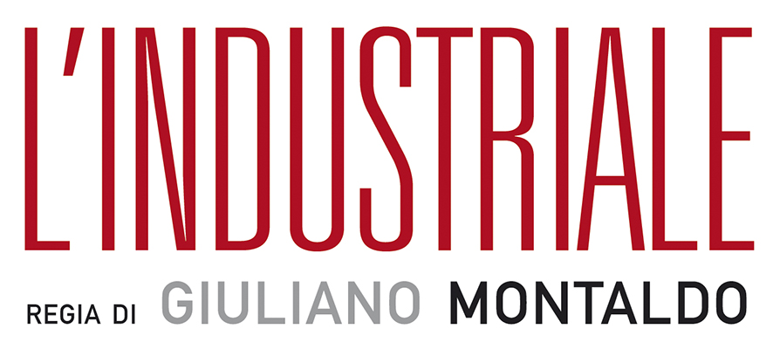

una produzione
BIBI FILM

in collaborazione con
RAI CINEMA

prodotto da
ANGELO BARBAGALLO
IN VENDITA IN DVD E IN BLU RAY DISC DAL 6 GIUGNO 2012
DISTRIBUITO DA


Ufficio stampa: Lucrezia Viti  Tel. 348 2565827 - 06 68470 333  lucreziaviti@yahoo.it/ l.viti@raicinema.it |  | Per immagini e materiali vari consultare il sito www.01distribution.it – Area press home-video

 . scheda tecnica

regia GIULIANO MONTALDO
soggetto VERA PESCAROLO MONTALDO
GIULIANO MONTALDO
sceneggiatura ANDREA PURGATORI
GIULIANO MONTALDO
collaboratore alla regia VERA PESCAROLO MONTALDO
aiuto regia INTI CARBONI
scenografia FRANCESCO FRIGERI
costumi ELISABETTA MONTALDO
fotografia ARNALDO CATINARI
montaggio CONSUELO CATUCCI
suono in presa diretta GIANLUCA COSTAMAGNA
musica composta, orchestrata ANDREA MORRICONE
e diretta da edizioni musicali Emergency Music Italy
organizzatore generale GAETANO DANIELE
direttore di produzione IVANA KASTRATOVIC

una produzione Bibi film

in collaborazione con RAI CINEMA
prodotto da ANGELO BARBAGALLO
film riconosciuto di Interesse Culturale con sostegno dal
MINISTERO per i BENI e le ATTIVITÀ CULTURALI
DIREZIONE GENERALE per il CINEMA (MiBAC)
con il sostegno della FILM COMMISSION TORINO PIEMONTE
e della REGIONE PIEMONTE

nazionalità ITALIANA
anno di produzione 2011
location Torino, Piemonte

. cast artistico

PIERFRANCESCO FAVINO Nicola
CAROLINA CRESCENTINI Laura
con
EDUARD GABIA Gabriel
ELENA DI CIOCCIO Marcella
ELISABETTA PICCOLOMINI Beatrice
ANDREA TIDONA Barbera
MAURO PIROVANO Olivieri
GIANNI BISSACA Saverio
ROBERTO ALPI banchiere
e con
FRANCESCO SCIANNA Ferrero

crediti non contrattuali

. sinossi

Nicola ha quarant’anni, è proprietario di una fabbrica, ereditata dal padre, sull’orlo del fallimento. Nicola è strangolato dai debiti e dalle banche, nella Torino che vive la grande crisi economica che soffoca tutto il paese. Ma è orgoglioso, tenace. Ha deciso di risolvere i suoi problemi senza farsi scrupoli, esattamente come le finanziarie che lo vorrebbero al tappeto.
Laura, sua moglie, è sempre più distante. La sta perdendo, se ne è accorto, ma non fa nulla per colmare la distanza che ormai li separa.
Assediato dagli operai che lo pressano per conoscere il loro destino, in attesa di concludere una joint venture con una compagnia tedesca, Nicola avverte che qualcosa sta turbando l’unica certezza che gli è rimasta: il matrimonio. Ma invece di aprirsi con Laura comincia a sospettare di lei. E a seguirla di nascosto.
Tutto precipita. I tedeschi rifiutano l’accordo e Laura annuncia che ha intenzione di separarsi. Nicola annaspa e tira fuori il peggio di sé.
Poi la ruota della vita di Nicola gira. Tutto sembra tornare a posto: l’azienda, il matrimonio, il successo sociale.
Ma Nicola ha più di un segreto da nascondere...

DATI TECNICI E CONTENUTI SPECIALI DVD
Contenuti speciali INTERVISTA A GIULIANO MONTALDO
INTERVISTA A PIERFRANCESCO FAVINO
BACKSTAGE
GALLERIA FOTOGRAFICA
TRAILER
Durata 97 Minuti
Formato video 1,85:1 anamorfico
Area 2
Audio Italiano - Dolby Digital 5.1
Sottotitoli Italiano per non udenti
Strato DVD9

DATI TECNICI E CONTENUTI SPECIALI BLU RAY DISC
Contenuti speciali INTERVISTA A GIULIANO MONTALDO
INTERVISTA A PIERFRANCESCO FAVINO
BACKSTAGE
GALLERIA FOTOGRAFICA
TRAILER
Durata 101 Minuti
Formato video HD 1080 24p AVC H.264
Aspect ratio 1,85:1
Audio Italiano – DTS HD master audio
Sottotitoli Italiano per non udenti
Area B
Tipo di Blu-ray BD-50

